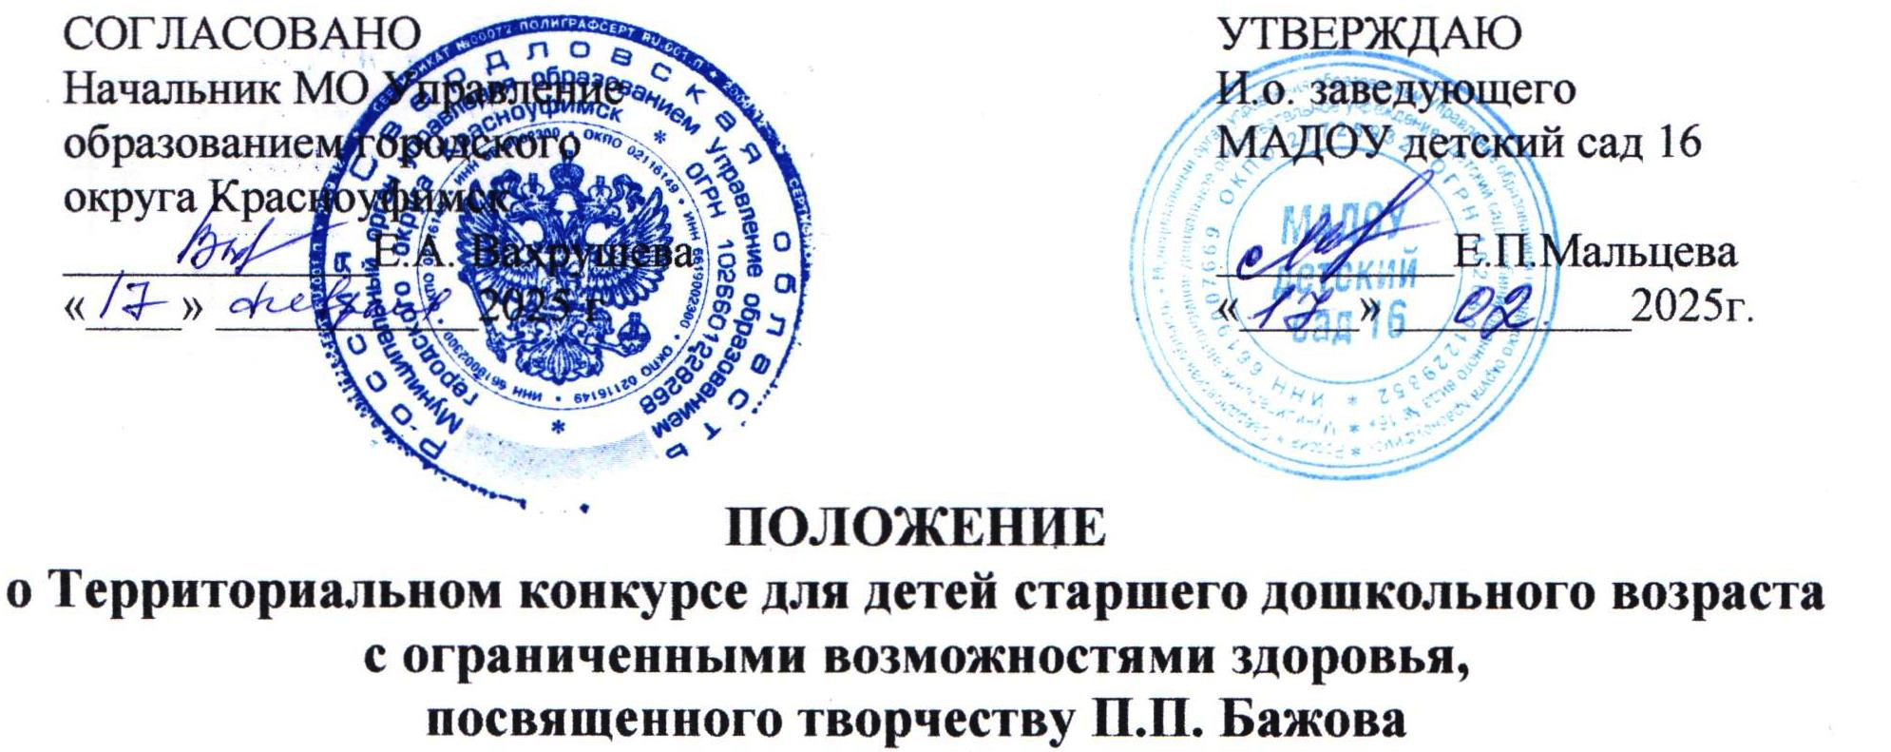

1. **Общие положения**
   1. Настоящее Положение регламентирует проведение Территориального конкурса для детей старшего дошкольного возраста с ограниченными возможностями здоровья, посвящённого творчеству П.П. Бажова (далее – Конкурс) среди воспитанников дошкольных образовательных организаций.
   2. Организатором Конкурса является муниципальное автономное дошкольное образовательное учреждение «Детский сад комбинированного вида № 16» (МАДОУ детский сад 16) при поддержке МО Управление образованием городского округа Красноуфимск.
   3. Форма участия в Конкурсе: очная (по произведению ПП. Бажова «Серебряное копытце»).
2. **Цель и задачи**
   1. **Цель** – формирование предпосылок ценностно-смыслового восприятия и понимания художественных произведений у детей с ограниченными возможностями здоровья.
   2. **Задачи:**

* развивать интерес к творчеству П.П. Бажова;
* расширять у детей с различными нарушениями развития знания и представления об окружающем мире в процессе знакомства с творчеством П.П.Бажова;
* приобщать к культурным способам познания (книги, интернет-источники и др.).

1. **Участники Конкурса**
   1. В Конкурсе принимают участие воспитанники с ограниченными возможностями здоровья муниципальных дошкольных образовательных организаций, расположенных на территории городского округа Красноуфимск, МО Красноуфимский округ.
   2. Возраст участников с 5 до 6 лет.
   3. Количество участников – 1 человек от 1 куратора (сопровождающего лица), ребёнок с ЗПР (количество кураторов от одного МДОО не ограничено).
2. **Условия и сроки проведения Конкурса**
   1. Форма участия в Конкурсе – очная.
   2. Участие в Конкурсе является добровольным.
   3. Организационный взнос – 100 рублей (наличными).
   4. **Для участия в Конкурсе необходимо заранее познакомить детей с содержанием сказки «Серебряное копытце».**
   5. Заявки на участие (Приложение 1) принимаются до 21февраля 2025 года на электронную почту: [ds16.kruf@gmail.com](mailto:ds16.kruf@gmail.com).
   6. Конкурс проводится 26 февраля 2025 года на базе МАОУ детский сад 16 по адресу: г. Красноуфимск, ул. Манчажская, д. 22. Начало в 10:00.
3. **Критерии оценивания:**
   1. Выполнение заданий участниками оценивается по критериям:

* знание содержания произведения;
* способ (самостоятельность, виды помощи);
* точность;
* активность ребёнка на Конкурсе.

1. **Организационный комитет**
   1. Непосредственное руководство проведения Конкурса осуществляет Оргкомитет, формируемый организаторами:
2. Мальцева Е.П., исполняющий обязанности заведующего МАДОУ детский сад 16.
3. Артемова О.П., педагог-психолог МАДОУ детский сад 16.
4. Булатова Е.П. учитель-логопед МАДОУ детский сад 16.
   1. К функциям Оргкомитета относятся:

* определение и установление регламента и сроков проведения Конкурса;
* разработка документации Конкурса;
* определение экспертного совета.

1. **Подведение итогов**
   1. По итогам проведения Конкурса определяются победители и призёры.
   2. Победителями и призёрами являются участники, набравшие наибольшее количество баллов по итогам оценки всех членов экспертного совета.
   3. Участники Конкурса получают Диплом победителя, Диплом призёра или Сертификат участника.

7.4. В состав экспертного совета входят представители дошкольных образовательных организаций, учреждений дополнительного образования, организаций культуры (по согласованию).

По вопросам организации мероприятия можно обратиться по телефону:

8(34394) 5-14-72 – Мальцева Екатерина Павловна;

8(902)4103943 – Булатова Елена Петровна.

Приложение 1

*Заявка на участие в Конкурсе*

|  |  |
| --- | --- |
| Территория |  |
| Краткое наименование МДОО в соответствии с Уставом |  |
| Ф.И., возраст участника |  |
| Ф.И.О., должность куратора участника |  |
| Контактный телефон куратора участника |  |